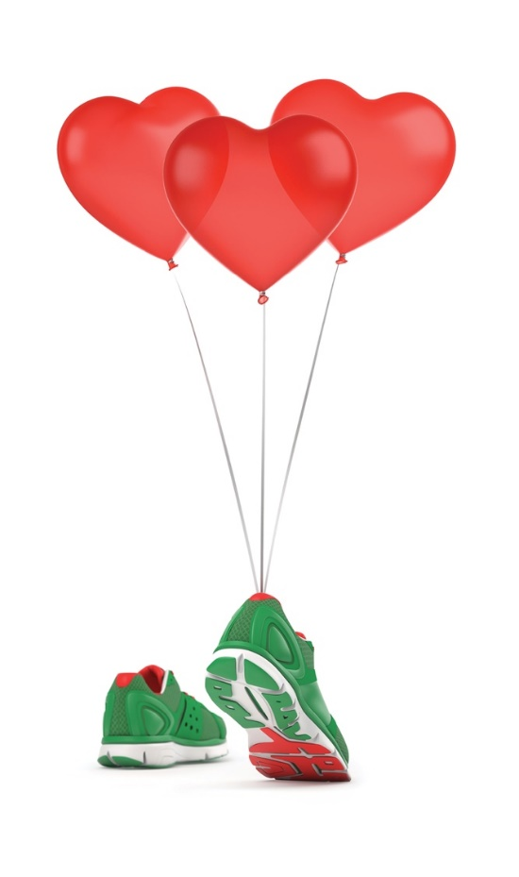

SPOROČILO ZA JAVNOST

**Maraton treh src obeležil 40. jubilej v družbi več kot 4.500 udeležencev**

***2.200 tekačev iz 16 držav sledilo srcu do cilja – Državna prvaka na 42km sta Janez Mulej in Andreja Gorčan – Med udeleženci tudi 1.300 pohodnikov, 900 otrok, 86 nordijcev in 40 kužkov ter njihovih lastnikov***

**Radenci, 22. maj 2022 – Tekaški praznik Radencev bo udeležencem in organizatorjem ostal v lepem spominu, saj je ob svoji 40. obletnici, po dveh letih premora, postregel s športnim dogajanjem na najvišjem nivoju. Jubilejno praznovanje je v Radence privabilo več kot 4.500 aktivnih udeležencev, ki so skupaj z bučno podporo navijačev pričarali srčno vzdušje, kot smo ga bili vajeni pred epidemijo. V maratonu sta slavila Janez Mulej in Andreja Gorčan, ki sta z zmago osvojila naslov državnega prvaka.**

*»V času, polnem negotovosti, smo z udeležbo lahko zadovoljni. Uspelo nam je izvesti zelo kakovosten dogodek, ki je bil po odzivih udeležencev zelo prijeten. Vajeni smo, da Maraton treh src vsako leto ponudi nekaj novega, in tudi letos smo si drznili stopiti na novo pot. Ponosen sem, da smo skupaj z Ekologi brez meja pripravili pogoje za 'Prireditev z manj odpadki', kar nas usmerja prihodnost,«* je povedal **Boštjan Gerlec, predsednik organizacijskega odbora Maratona treh src.**

**Radenci ponovno dobili svoj priljubljeni praznik, Slovenija pa nova državna prvaka**

Tekmovalnega športnega programa (42, 21, 10 in **5,5** km) se je skupno udeležilo 2.200 tekačev, še 86 športnikov pa se je pomerilo v nordijski hoji. Največ udeležencev je štel tek na 10-km, in sicer skoraj 800. Spodbudna je bila tudi udeležba v netekmovalnih disciplinah, saj se je Pohoda treh src letos udeležilo 1.300 ljubiteljev gibanja na prostem, otroških tekov 900 mladih upov, teka s kužki pa 40 voditeljev psov v družbi štirinožnih prijateljev. Poleg Slovenk in Slovencev je Maraton treh src privabil še udeležence iz 15 tujih držav. Povprečna starost tekačev je bila 33 let, skoraj četrtina tekačev pa se je odločila za skupinsko prijavo.

**V moški konkurenci je zmagovalec in državni prvak na najdaljši, 42-km trasi, letos Janez Mulej (2:35:20), ki sta mu sledila Simon Navodnik (2:36:54) na drugem in Blaž Orešnik (2:49:37) na tretjem mestu. Med ženskami je lovoriko in s tem naslov državne prvakinje osvojila Andreja Gorčan (3:35:01), druga je v cilj pritekla Elizabeth Swedberg (3:39:31) tretje mesto pa je pripadlo Nini Klemenčič (3:46:34).**

*»Veseli me, da so bili v Radencih okronani novi državni prvaki v maratonu – eni od najzahtevnejših atletskih disciplin, ki zahteva veliko truda in odrekanj. Čestitam pa tudi vsem ostalim udeležencem tekaškega praznika v Radencih ter organizatorjem za delo in vztrajnost v vseh teh letih, saj se le redki športni dogodki v svetu lahko pohvalijo s tako dolgo tradicijo,«* je povedal **Roman Dobnikar, predsednik Atletske zveze Slovenije.**

V Radence in okolico se je sicer ta konec tedna ponovno zgrnilo veliko obiskovalcev iz cele Slovenije ter tujine, številke so se – tako kot pri udeležbi na maratonu – približale tistim iz leta 2019. *»V Zdravilišču Radenci te dni gostimo številne tuje in domače goste, ki so prišli z namenom, da s srcem odtečejo svoj del tega edinstvenega tekaškega dogodka, pri organizaciji katerega sodelujemo že od samega začetka. S sodelavci smo skrbno pripravili gostinsko in nastanitveno ponudbo, s katero bo tekačem in ostalim obiskovalcem, bivanje pri nas ostalo v lepem in trajnem spominu. Če se malo pohecamo – medtem ko so nekateri tekli maraton na progi, so naši sodelavci tekli častni krog in skrbeli, da je tudi v zakulisju vse teklo tako, kot mora,«* je povedala **Vesna Maučec, direktorica Zdravilišča Radenci,** ki letos praznuje častitljiv 140. jubilej.

**Od ideje do realizacije v pičlih treh mesecih**

*»Še meseca februarja nismo vedeli, ali bomo Maraton treh src sploh lahko izpeljali. Marca smo se odločili, da ga bomo – in to ne glede na razmere. Zdaj, v maju, pa praznujemo, da nam je uspelo v tako kratkem času, ob vseh neznankah, pripraviti dogodek, ob katerem se veseli na tisoče ljudi in v katerega močno verjamemo. Želimo, da nas bi Maraton povezoval še dolga leta, saj se je zapisal v našo zgodovino in naša srca,«* je dogodek pospremil **Marián Šefčovič, direktor družbe Radenska, ki je zvesta sopotnica in podpornica Maratona treh src.**

*»Delo organizatorjev je bilo letos polno izzivov. Poleg časovnega vidika je bilo veliko odprtih vprašanj, kakšen bo pravzaprav odziv ljudi in v kakšnem obsegu bo maraton sploh izveden. Dali smo vse od sebe, da nam je uspelo organizirati vse discipline, vključno z državnim prvenstvom v maratonu in evropskim prvenstvom v nordijski hoji. Na tem mestu gre velika zahvala vsem prostovoljcem, saj nam je uspelo prav zaradi njihove pomoči,«* je poudaril **Marko Pintarič, sekretar organizacijskega odbora Maratona treh src.**

Pri organizaciji je letos sodelovalo 700 prostovoljcev. Med slednjimi so bili številni mladi, tudi dijaki Gimnazije Franca Miklošiča Ljutomer, ki so še posebej prispevali pri prizadevanjih za čisto okolje. Kako se je 'Prireditev z manj odpadki' obnesla v praksi bo znano po tehtanju zbranih ločenih odpadkov, in sicer po 26. maju, ko bo potekala tudi lokalna čistilna akcija.

V novo desetletje je Maraton treh src pospremila tudi nova, rokersko obarvana himna, pod katero se je podpisala zasedba RED.

Vabljeni k poslušanju! 🔊 https://www.youtube.com/watch?v=zzbU37xREOM

Ob koncu dogodka je pa v ciljni areni poskrbel Samo Budna & band za veselo in sproščeno rajanje, ob katerem so se udeleženci veselili kot v dobrih »zdravih« časih.

***Fotografije z letošnjega maratona so na voljo na***

<https://www.maraton-radenci.si/40-maraton-treh-src-galerija-press>

[**Album vseh fotografij »**](https://mega.nz/folder/2vJhyJzK#EXa4EEb7hCB3fKkfR366Vg)